  - Arbeitsauftrag

Game controller

Ziel: Steuere ein 2D Computerspiel auf dem Raspberry mit dem Joystick
- Funktion des Joysticks überprüfen
Schließe den Joystick bei 4V an das Netzgerät an und überprüfe am Oszi die Spannungen VRX und VRY im XY Betrieb des Oszis. Wenn alles klappt, dann solltest den Punkt am Oszi mit den Joystick steuern können.
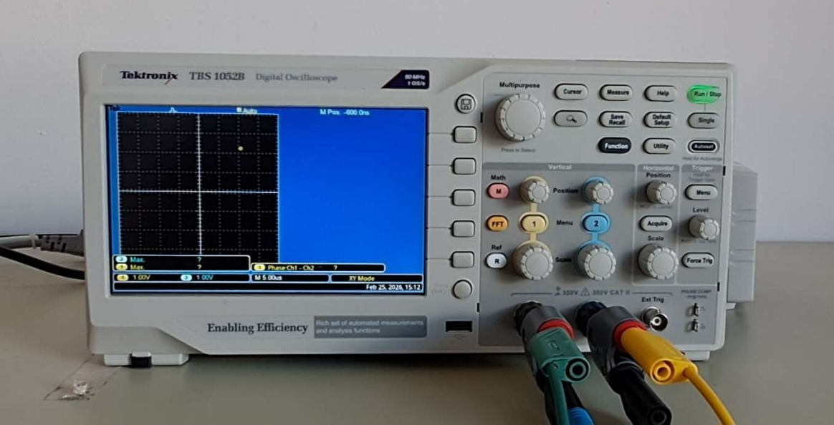

- Anschließen der Hardware an den Raspberry:
ADS1115
VDD
GND
SCL
SDA
ADDR
ALRT
A0
A1
A2
A3
Der Raspberry verfügt nicht über analoge Input Pins, er kann also keine analogen Spannungen einlesen. Wir benutzen deshalb den 16bit ADC ADS1115 (KY-053), der über I2C an den Raspberry angeschlossen wird. Der Joystick wird mit den analogen Inputs des ADC verbunden. Zeichne zuerst die korrekten Verbindungen zwischen den Tabellen (Pinouts) ein und baue anschließend die Hardware auf.

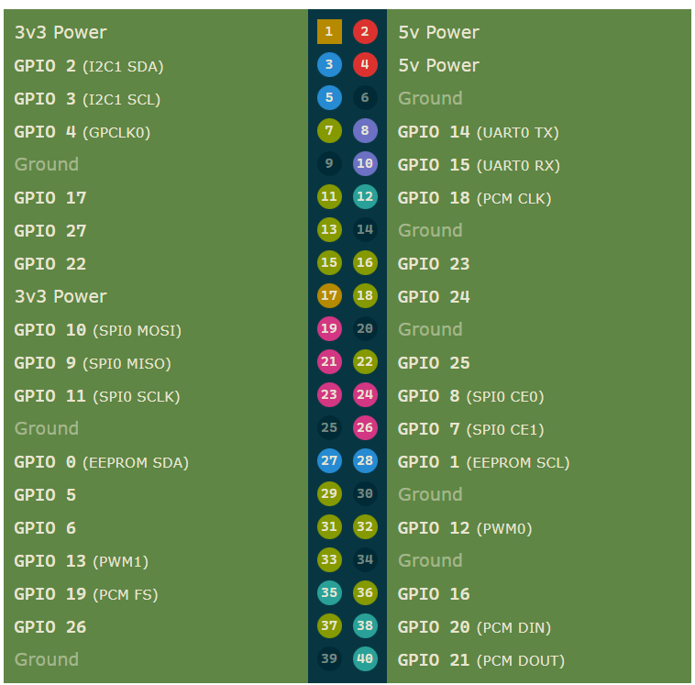

Joystick
GND
+5V
VRX
VRY
SW

Programmiere ein Testprogramm
Schreibe ein Programm, das die Werte des Joystick über den I2C Bus am Raspberry einliest und gib x- und y-Spannungen in der Konsole aus. Teste die Funktion des Joysticks inklusive der Druckfunktion als Taster.
import time
import board
import busio
import digitalio
import adafruit_ads1x15.ads1115 as ADS
from adafruit_ads1x15.analog_in import AnalogIn

# 1. I2C Bus und ADS1115 initialisieren
i2c = busio.I2C(board.SCL, board.SDA)
ads = ADS.ADS1115(i2c)

# Kanäle für X und Y definieren (A0 und A1)
chan_x = AnalogIn(ads, ADS.P0)
chan_y = AnalogIn(ads, ADS.P1)

# 2. Button (SW) am GPIO 17 initialisieren
button = digitalio.DigitalInOut(board.D17)
button.direction = digitalio.Direction.INPUT
button.pull = digitalio.Pull.UP # Interner Pull-Up, da der Joystick meist gegen GND schaltet

print("Lese Joystick-Werte ein... (Strg+C zum Beenden)")
print("-" * 50)

try:
while True:
# Werte auslesen
voltage_x = chan_x.voltage
voltage_y = chan_y.voltage
# Button ist False (Low), wenn gedrückt
button_state = "Gedrückt" if not button.value else "Offen"

# Ausgabe formatieren
print(f"X: {voltage_x:.2f}V | Y: {voltage_y:.2f}V | Button: {button_state}")

time.sleep(0.2)

except KeyboardInterrupt:
print("\nProgramm beendet.")

- Steuere ein 2D Spiel mit dem Joystick
Nimm ein selbst geschriebenes Spiel oder ein 2D python Spiel von github und ändere es so, dass die Figur mit dem Joystick bewegt werden kann.
from tkinter import *
import time
import board
import busio
import adafruit_ads1x15.ads1115 as ADS
from adafruit_ads1x15.analog_in import AnalogIn

i2c = busio.I2C(board.SCL, board.SDA)
ads = ADS.ADS1115(i2c)
ads.gain = 1
chan0 = AnalogIn(ads, 0)
chan1 = AnalogIn(ads, 1)

f = Tk()
f.title("My first GAME")
f.geometry("600x400")

canvas = Canvas(f, width=600, height=400)
canvas.place(x=0, y=0)
img = PhotoImage(file="leonegger.png")
id1 = canvas.create_image(0, 0, anchor=NW, image=img)

speed = 10000

def movelabel_joystick():
x_volt = chan0.voltage
y_volt = chan1.voltage
dx, dy = 0, 0
if x_volt < 2.0:
dx = -speed
elif x_volt > 3.0:
dx = speed
if y_volt < 2.0:
dy = -speed
elif y_volt > 3.0:
dy = speed
canvas.move(id1, dx, dy)
x, y = canvas.coords(id1)
if x > 600:
canvas.move(id1, -600, 0)
if x < 0:
canvas.move(id1, 600, 0)
if y > 400:
canvas.move(id1, 0, -400)
if y < 0:
canvas.move(id1, 0, 400)
f.after(50, movelabel_joystick)

def movelabel_key(event):
dx, dy = 0, 0
if event.char=="d":
dx = speed
elif event.char=="w":
dy = -speed
elif event.char=="a":
dx = -speed
elif event.char=="s":
dy = speed
canvas.move(id1, dx, dy)
x, y = canvas.coords(id1)
if x > 600:
canvas.move(id1, -600, 0)
if x < 0:
canvas.move(id1, 600, 0)
if y > 400:
canvas.move(id1, 0, -400)
if y < 0:
canvas.move(id1, 0, 400)

f.bind('<Key>', movelabel_key)
movelabel_joystick()
f.mainloop()

